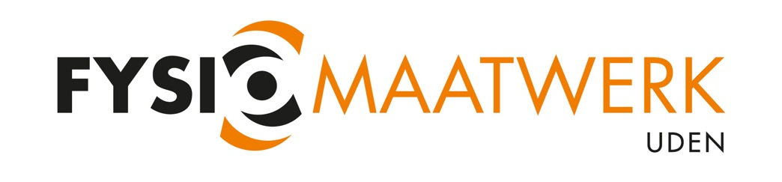

Fysiotherapeut (minimaal 27 uur).

Wij zoeken met ingang van 1 januari 2023 een nieuwe collega voor ons team van (manueel en sport) fysiotherapeuten. Een enthousiaste en kundige collega die ons hechte, fijne team komt versterken. Je komt te werken in een gezellige middelgrote eerstelijns fysiotherapiepraktijk in een multidisciplinaire omgeving. Het team bestaat uit 4 kundige en fijne collega’s. Onze praktijk is in Uden, een groot dorp met een stadse allure midden in de driehoek Nijmegen, Den Bosch en Eindhoven. Bereikbaarheid per auto is mede door de A50 uitstekend.

Naast vijf grote behandelkamers, een grote oefenzaal en een sfeervolle wachtkamer hebben wij een gezamenlijke keuken.

Werkplezier staat hoog in het vaandel. Goede primaire en secundaire arbeidsvoorwaarden maken het een fijne omgeving om te werken en te groeien als fysiotherapeut. Wij juichen het toe als je je kennis wilt verbreden of verdiepen en dragen dan uiteraard zorg voor de kosten. Je werktijden bepalen we in overleg.

Je werkt onder meer samen met de ergotherapeut, oefen/Cesar therapeut, podotherapeut en een geregistreerde bekkentherapeut. Je belangrijkste taak is ervoor te zorgen dat de patiënt met een tevreden gevoel naar buiten gaat.

Wat breng je mee als je op kennismaking komt:
- diploma fysiotherapie, algemeen of met verbijzondering
- een gezonde dosis enthousiasme
- minstens één referentie

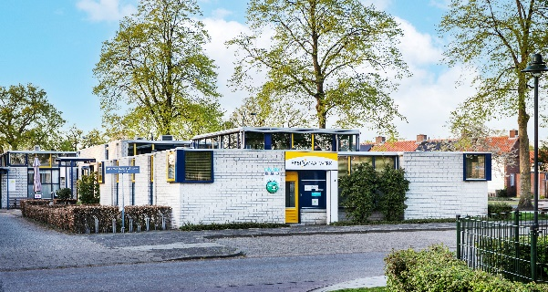
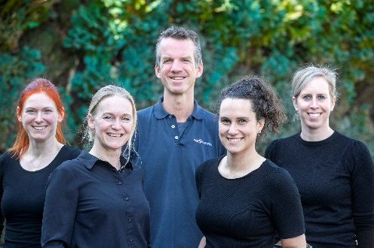
Als onze vacature je aanspreekt ontmoeten we je graag persoonlijk. Loop gerust bij ons binnen voor een kennismaking aan de Land van Ravensteinstraat 3 te Uden, vinden we leuk!
Een persoonlijk telefoontje via
0413-263002 stellen we ook op prijs. En uiteraard kan het ook per mail naar uden@fysiomaatwerk.nl

Wil je nog meer van ons weten?
Bekijk dan onze website
www.fysiomaatwerkuden.nl

